- С рабочего стола запустить Orcle VM VirtualBox 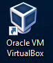
- Нажать на кнопку Создать 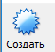
- В раскрывшемся диалоговом окне указать имя виртуальной машины и тип ОС (например Linux) при этом версия будет Ubuntu (64-bit)
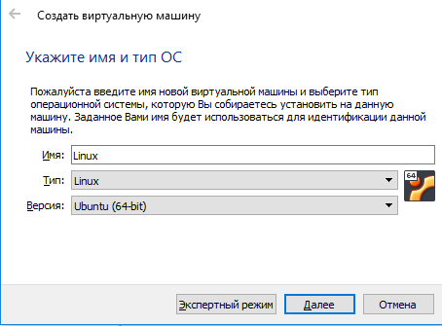
- Нажать кнопку Далее
- Укажите объем оперативной памяти (RAM) выделенный данной виртуальной машине в размере 1500 МБ (При выделении памяти, нужно учитывать реальный ее объем и минимальные требования гостевой ОС. Если возникают затруднения в выборе данного пункта - используйте рекомендуемые программой значения. Неправильное распределение памяти между реальной и виртуальной машинами может привести к снижению производительности обеих)
- Укажите тип файла, определяющий формат, который Вы хотите использовать при создании нового жесткого диска(VDI) (Жесткий диск виртуальной машины (виртуальный жесткий диск) можно создать либо динамическим, либо фиксированным. Динамический диск создается не на весь указанный объем, а на его часть, и увеличивается по мере необходимости в процессе ее установки или функционирования, что позволяет экономить место на реальном жестком диске. С точки зрения максимального быстродействия гостевой операционной системы, лучше выбрать фиксированный виртуальный жесткий диск, но если не требуется занятие всего пространства, то следует выбрать динамический диск. Физически, виртуальный жесткий диск представляет собой файл в реальной файловой системе. Этот файл может быть представлен в нескольких форматах:
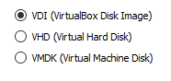
Выбор формата, отличающегося от рекомендуемого имеет смысл, если планируется использование созданной средствами VirtualBox виртуальной машины в среде других программных продуктов виртуализации). Оставляем все без изменений.
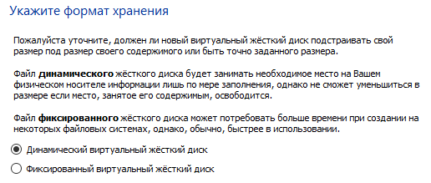
- Укажите имя нового виртуального жесткого диска (например Linux на диске D:), размер указываем 60 ГБ.
- Нажмите кнопку Создать
- Так как большинство параметров, определяемых в процессе создания новой виртуальной машины, можно изменять после того, как ее создание будет завершено, все последующие действия укажем в качестве примера:
- Нажмите Настроить 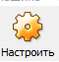
- Выберите раздел Сеть и выбираем Сетевой мост


